컴퓨터활용능력 2급 실기 · 008~009페이지

외부 데이터 가져오기와 붙여넣기

먼저 알아둘 세 가지
기능 | 결과 | 원본을 바꾸면
외부 데이터 가져오기 | 파일 내용을 여러 셀에 배치 | 연결을 유지한 경우 새로 고침으로 반영 가능
그림으로 복사 | 셀 위에 놓이는 그림 개체 | 일반 그림 복사는 그대로 유지
연결하여 붙여넣기 | 원본 셀을 참조하는 수식 | 대상 셀 값도 바뀜

공백으로 구분된 텍스트 가져오기

문제 읽기
성취도.txt를 가져와 A3:E11에 배치하세요. 항목은 공백으로 구분되어 있으며, 가져온 표를 일반 범위로 변환해야 합니다.
데이터 탭 → 데이터 가져오기 및 변환 → 텍스트/CSV에서
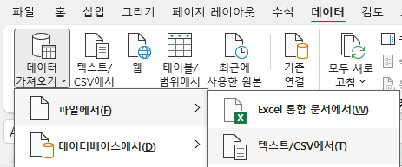
1. A3 클릭 → 데이터 → 텍스트/CSV에서 → 함께 제공된 성취도.txt를 선택합니다.
2. 파일 원본은 65001 유니코드(UTF-8), 구분 기호는 공백으로 선택합니다. 이름·학번·국어·영어·수학이 다섯 열로 나뉘는지 확인합니다.
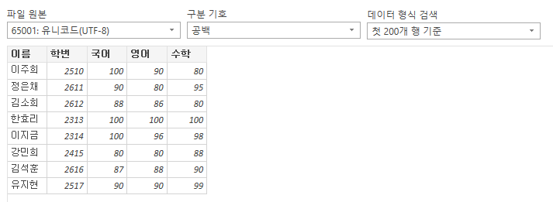
3. 로드 옆 ▼ → 다음으로 로드를 선택합니다.
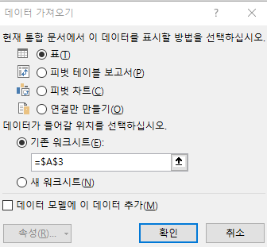
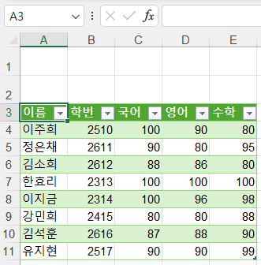
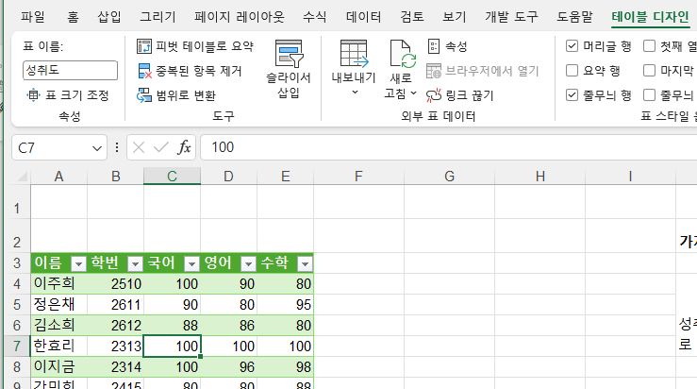
4. 가져온 표 안의 셀 클릭 → 테이블 디자인 → 범위로 변환을 클릭합니다.
표를 일반 범위로 변환할지 묻는 창에서 예를 누릅니다.
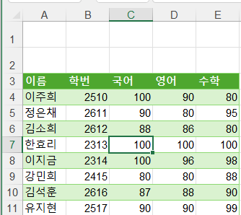
결과

009페이지 표를 그림으로 복사하기

문제 읽기
D8:H9의 결재란을 그림으로 복사하여 D2에 놓고, 복사가 끝난 뒤 8행과 9행 전체를 삭제하세요.
홈 탭 → 클립보드 그룹 → 복사 옆 ▼ → 그림으로 복사
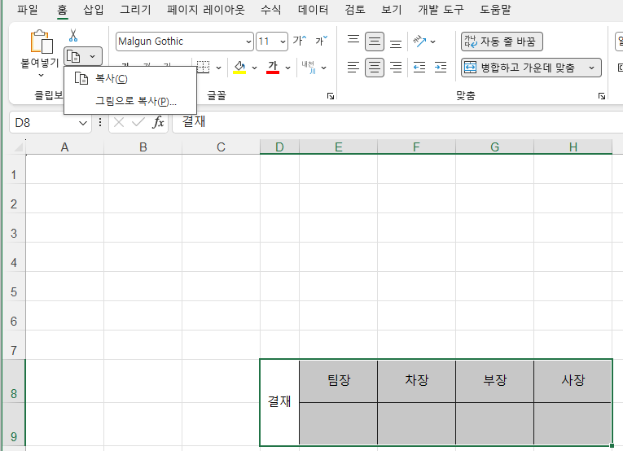
1. D8:H9 선택 → 홈 → 복사 옆 ▼ → 그림으로 복사를 클릭합니다.
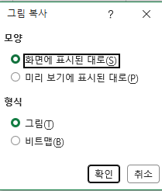
2. 그림으로 복사 창에서 확인을 누릅니다.
3. D2 클릭 → Ctrl+V로 붙여넣습니다.
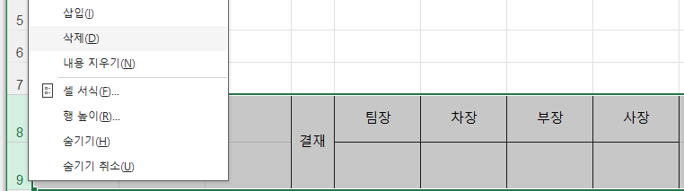
4. 8행과 9행의 행 번호를 선택 → 우클릭 → 삭제. 원본 셀을 삭제한 뒤에도 복사한 그림이 남아 있는지 확인합니다.

원본과 연결하여 붙여넣기

문제 읽기
B2:B7을 복사하여 D2:D7에 연결하여 붙여넣고, B3을 제주로 바꾸어 D3도 바뀌는지 확인하세요.
B2:B7 복사 → D2 선택 → 홈 → 붙여넣기 ▼ → 선택하여 붙여넣기 → 연결하여 붙여넣기
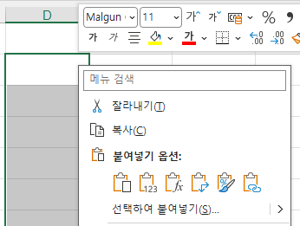
1. B2:B7 선택 → Ctrl+C로 복사합니다.
2. D2 우클릭 → 선택하여 붙여넣기.

연결하여 붙여넣기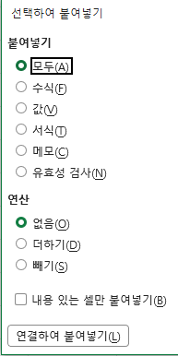
3. 연결하여 붙여넣기를 클릭합니다.
4. B3을 클릭하여 제주를 입력하고 Enter를 누릅니다. D3도 제주로 바뀌는지 확인합니다.
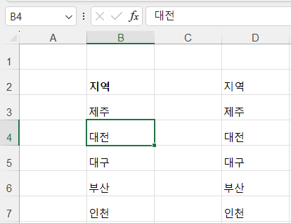
결과

